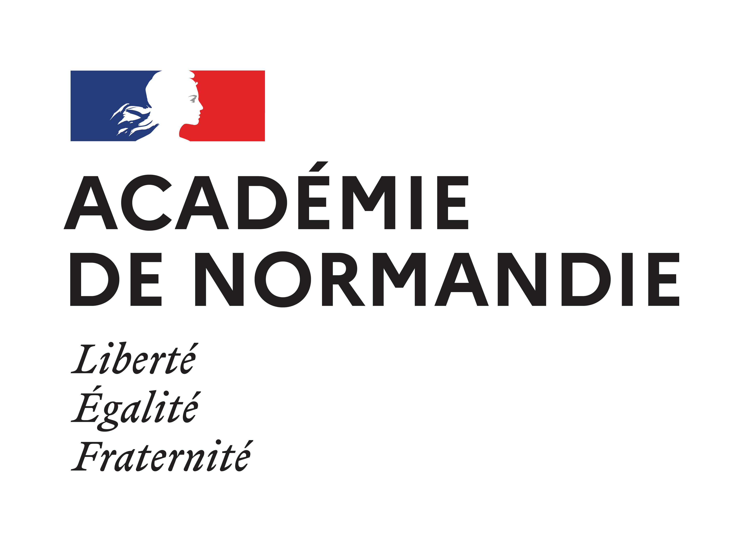 |  | Délégation académique à l’action culturelle – site de Rouen  Gaël Gallais  Responsable académique  Domaine Cinéma-Audiovisuel  gael.gallais@ac-normandie.fr
DIXième ÉDITION DU FESTIVAL
DU COURT-MÉTRAGE BRITANNIQUE DE ROUEN THIS IS ENGLAND
FICHE D'INSCRIPTION AU STAGE DU 15 OCTOBRE 2021
(à renvoyer à la Délégation académique à l’action culturelle par courriel à daac-27-76@ac-normandie.fr
avant le lundi 20 septembre 2021)

NOM DE L'ÉTABLISSEMENT |  | UAI
ADRESSE |  | TÉLÉPHONE

NOM ET PRÉNOM DU PROFESSEUR CONCERNÉ
NUMÉRO DE TÉLÉPHONE (portable de préférence)

COURRIEL ACADÉMIQUE

Avis et signature du chef d’établissement :

